Université De Technologie D’Haiti

UNITECH

Faculté des sciences Informatique

**Cour**:Cyber Sécurité

**Sujet:** Travaux Dirigés de Systèmes d'Exploitation Linux et de Réseaux

**Nom du Dépôt :** TD

**Preparer Par**

Nozard Placide

**Professeur**:Ismael SAINT AMOUR

1. Janvier 2024

1. resultats de la tãche

• Un dépôt GitHub intitulé TD a été mis en place, accompagné d'une description : "Exercices pratiques sur les systèmes d'exploitation Linux et les réseaux."

• Le dépôt a été dupliqué dans un dossier local sur le bureau à l'aide de la commande suivante :.

PS C:\users\placi\OneDrive\Desktop> ls

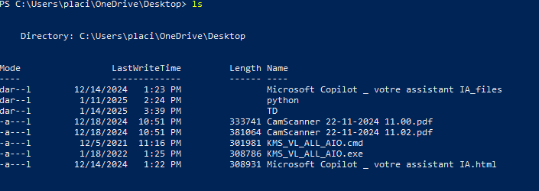

2. Mise en place de l'arborescence des répertoires en utilisant les commandes nécessaires

PS C:\Users\placi>OneDrive\Desktop\TD>

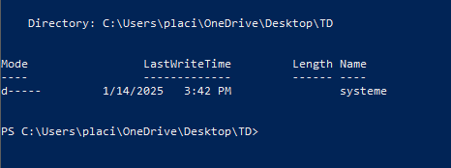

3. Cette commande permet de se déplacer dans le répertoire nommé **Systeme**, situé dans le chemin courant.

PS C:\Users\placi>OneDrive\Desktop\TD> cd Systeme

PS C:\Users\placi>OneDrive\Desktop\TD\systeme>mkdir image

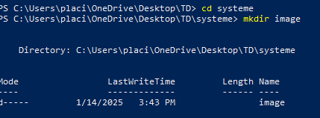

4. permet de remonter d’un niveau dans l’arborescence, et la commande en image crée un répertoire nommé **image** dans le répertoire courant

PS C:\Users\placi>OneDrive\Desktop\TD> cd ..

PS C:\Users\placi>OneDrive\Desktop\TD\systeme>mkdir image

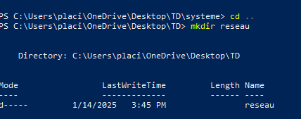

5. permet de se déplacer dans le répertoire **resaux** et image crée un dossier nommé **image** dans le répertoire courant (**systeme**)

PS C:\Users\placi>OneDrive\Desktop\TD> cd resaux

PS C:\Users\placi>OneDrive\Desktop\TD\systeme>mkdir image

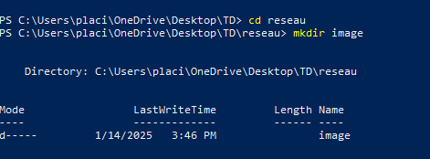

La tâche a été réalisée avec succès en suivant les étapes définies pour la création et la gestion d'un dépôt GitHub. La configuration du dépôt, la création des répertoires nécessaires, ainsi que l'exécution des commandes Git ont permis de structurer le projet de manière efficace. Le rapport de travail a été correctement hébergé dans les formats Word et PDF, avec les images correspondantes placées dans le répertoire adéquat. En somme, l'ensemble des actions entreprises a permis d'atteindre les objectifs définis, tout en assurant un suivi rigoureux des commandes exécutées et de leur résultat